國立台灣工藝研究發展中心 苗栗工藝產業研發分館
「106年假日藍染體驗營」簡章暨報名表

- 源起：
藍染為環保自然綠工藝，為了讓民眾接觸並認識藍染，使藍染不僅僅是DIY的活動，讓藍染布加上手工縫製，做成各式工藝品，運用藍染工藝來美化生活。
本計畫為鼓勵開發藍染創意作品，引起民眾在藍染領域的興趣，在課程中嘗試結合自然元素形成獨特風格，具個人特色之文化工藝品，以同時滿足現代人追求生活品質與文化傳承的目標，進而達到工藝生活化、生活工藝化。
貳、目的：
依據本中心【106年工藝增值計畫-培育創意人才-工藝專業技術人才】。苗栗分館工藝工坊旨在提供工藝創作者工作與交流並重的發展平臺，並增進大苗栗地區工藝文化創意產業之附加價值及透過基礎教學之推動，促進民眾對工藝的認知與興趣，從做工藝的過程中獲得愉悅，推廣生活工藝之美，並推動工藝技藝之傳承與創新，以永續發展工藝文化產業。
苗栗地區的藍染教學已經推廣了相當的時間，本次課程主要希望能有更多民眾一同認識藍染技藝，藉由課程愛上它並宣傳。
參、辦理單位：
一、指導單位：文化部
二、主辦單位：國立台灣工藝研究發展中心
三、承辦單位：苗栗工藝產業研發分館
肆、招收對象：
- 喜愛藍染之一般大眾。

伍、報名事項：
- 報名日期：即日起至106年10月31日截止 (星期二)。
- 人 數：20人。(開班人數：10人，錄取資格：依報名順序)。
- 費 用：
  - 依據本中心「工藝文創產業人才培育計畫作業要點」規定，學雜費收費計算如下：21(元/小時)*24Hr=504(元)。低收入戶可提供相關證明免繳。
  - 學雜費504元+保證金1,000元+材料費3,000元，合計費用4,504元，課程材料費3,000元(含染色費)由指導教師依教學內容訂定，並於報名時由承辦人代收。錄取學員親洽苗栗分館張鈺昇先生完成繳費手續。
  - 保證金新臺幣1,000元整，上課期間不得無故缺席，請假時數未超過課程1/5，保證金將於設計營結束後全數退回，違者恕不退費。
- 報名及聯絡方式：
        - 請填妥報名表，將報名表寄出或E_MAIL：yschang@ntcri.gov.tw。
苗栗工藝產業研發分館 36059苗栗縣苗栗市水源里11鄰水流娘巷8-2號
張鈺昇先生 收 TEL:037-222693#105。
        - 報名截止後以網站公告、電話或信函通知。本簡章如有未盡事宜，得隨時修訂公告之。請隨時注意本館網站公告訊息。http://miaoli.ntcri.gov.tw/
        - 報名經錄取確認後，請盡速完成繳費手續。
陸、研習內容：
- 時 間：106/11/05(日)至106/11/26(日) 9:00~12:00、13:00~16:00（每週日，每天6小時，共4天，研習時數共24小時）。
- 地 點：國立台灣工藝研究發展中心
苗栗工藝產業研發分館 染織工坊(綜合工坊2F)
- 課程內容：介紹藍染、藍染技法教學。
- 指導師資：金沙坊手工拼布 邱元君老師。
有間工作室 李宜燕老師。
柒、課程表：
日期  時間 |  | 課 程 | 內容 | 講師
11  月  5  日 | 9:00-12:00 | 認識藍草 | 認識藍草種類，介紹打藍、建藍、管理藍缸 | 邱元君
 | 13:00-16:00 | 基礎技法說明及實作 | 基本技法介紹說明並實作(圍巾、大方巾)  紅包袋或手機袋版型構圖說明 | 邱元君
11  月  12  日 | 9:00-12:00 | 染布實作 | 染布(大方巾,圍巾,棉布) | 李宜燕
 | 13:00-16:00 | 染布實作 | 染布(大方巾,圍巾,棉布) | 李宜燕
11  月  19  日 | 9:00-12:00 | 染布實作 | 染完成後製作紅包袋或手機袋 | 邱元君
 | 13:00-16:00 | 藍染布後製 | 染布(染棉T) | 邱元君
11  月  26  日 | 9:00-12:00 | 藍染布後製 | 布塊後製 | 李宜燕
 | 13:00-16:00 | 藍染布後製 | 作品總整理 | 李宜燕

備註：課程若有異動，經老師協調另行公告。
捌、注意事項：
- 研習期間所需之基本工具由本分館提供，研習期間公有工具、材料不得擅自攜離研習場域，若課程需要須經苗栗分館同意並填寫物品借用單。
- 錄取學員請於106年11月3日(五)(含)前完成繳費4,504元以確認參訓，繳費方式可於苗栗工藝產業研發分館現場繳費或洽承辦人張鈺昇先生，逾期視同放棄資格由備取學員遞補。
- 為安全考量，患有法定傳染病者請勿報名參加，倘經錄取後發現有違上述規定者，應辦理自動退訓，已收取之費用核日計算退還餘額，不得異議。
- 本次課程不含飲食、住宿、交通等個人需求，參訓學員需自行處理。
- 學員於上課期間須遵守研習管理規定，勿任意請假影響研習進度。
- 課程進度若超過一天，不得以任何理由申請退費，無正當理由退訓者(含個人之任何因素)，已繳交之學雜費恕不退還。
- 開訓期間如遇不可抗拒之因素等，本中心將保留終止或延後課程之權利。
天然災害停課處理原則：
- 依據天然災害停止辦公及上課辦法，以培訓地之縣市政府宣布不上班不上課時，本課程均比照辦理。
- 本課程若因天然災害停課，該日將擇期辦理補課，其餘各天數課程仍依表訂如期實施；如居住地(依學員報名之聯絡住址為依據)宣布不上班不上課者，則可自行決定是否參與課程，當日之課程不另行補課、不退費亦不併入缺曠課之時數計算。
- 研習期滿需提交課程進度所規定之作品，且未超過請假規定天數者，退還保證金。
- 學員請自備：個人裁縫用品、筆記本、文具、茶具、餐具。
- 本簡章如有未盡事宜，得另行修訂公告。
玖、交通資訊： 地址：苗栗縣苗栗市水源里11鄰水流娘巷8-2號
自行開車 | 路線A：中山高速公路自苗栗交流道下，循台6線（後汶公路）往苗栗市方向約三分鐘，循指標可抵達（位於匯豐汽車苗栗門市正對面，72號快速道路前迴轉）  路線B：72號東西向快速道路之公館出口，循台6線（後汶公路）往公館方向，馬上抵達。
大眾運輸 | A、台鐵轉乘客運：搭乘台鐵至苗栗車站，出車站再搭乘前往大胡、獅潭、北河、卓蘭等方向之「新竹客運」至「龜山站」站下車，往回走50公尺，即可抵達本園區。  B、客運：由台北出發，搭乘國光客運苗栗於「水流娘」站下車，步行至右斜對面即可抵達本園區。
高鐵 | 請由高鐵苗栗站轉搭101B 高鐵苗栗站⇔雪霸國家公園管理處，至「苗栗工藝園區站」
指導講師介紹：
姓 名： 邱元君 | 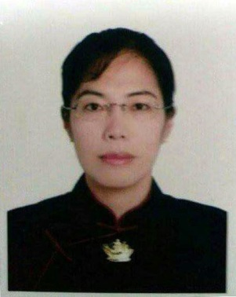
電子信箱：chun5616@seed.net.com
服務單位： 金沙坊手工拼布
最高學歷： 聯合工專 工業工程與管理科
職 經 歷： 104桃園職訓局職訓公會拼布講師
104苗栗市公所貓裏客家學院布藝講師
104竹北佳美職訓布藝講師
104年苗栗美姿禮儀造型職業工會布藝師資
得獎紀錄： 102台北客家文化園區邀展~新娘花嫁
103苗栗城市規劃館師生聯展~年年有餘
103藍染作品苗栗市公所典藏，發行明信片
個人專長： 藍染、拼布、刺繡
學 經 歷： 104年國立台灣工藝研究發展中心 苗栗工藝園區「藍染創意商品設計營」結業
105年苗栗工藝園區 「創意藍染服飾設計營」 助教
106年苗栗工藝園區 藍染設計研習營-「百變蠟彩．悠遊自然」 助教

姓 名： 李宜燕
電子信箱：yen2816@gmail.com
最高學歷： 親民技術學院 企業管理學系
服務單位： 有間工作室
職 經 歷：99年苗栗縣政府培訓蝶古巴特專業師資結業
100年行政院客委會委聯合大學辦理客家特色{客庄文化產品創新專班}結業
100～105年苗栗市公所辦理{好客苗栗-迷戀凝藍天} 初階、進階藍染班結業
99～106年國立台灣苗栗工藝園區 假日市集攤位 DIY 體驗師資
104年國立台灣苗栗工藝園區 「藍染創意商品設計營」結業
105年苗栗工藝園區 「藍染創意設計營」結業
106年苗栗工藝園區 藍染設計研習營-「百變蠟彩．悠遊自然」 結業
104年~迄今 各樂齡學苑,社區,社團手作指導師資
個人專長： 藍染、蝶古巴特

附件表1：報名表
苗栗工藝產業研發分館「106年假日藍染體驗營」 報名表 收件序號：
姓名 |  |  | 生日 | 年 月 日 |  |  |  | 2吋  半身脫帽照  證書用
身分證 |  |  | 性別 | □男 □女
郵遞區號 □□□-□□ （必填）
地址：
電話：(公) (宅) |  |  |  | 行 動 電 話
e-mail
畢 業 學 校 |  |  |  | 科 系 名 稱
工 作 單 位 |  |  |  | 職 務 名 稱
年度 | 職 經 歷 |  |  | 年度 | 重要得獎紀錄
技藝
專長
身分證正反面影印本黏貼處  （正面） |  |  |  | （背面）
附件表2：研習保證書
「106年假日藍染體驗營」
研 習 保 證 書
本人 姓名 _____________ ，身份證字號 _______________
報名參加國立台灣工藝研究發展中心(苗栗工藝產業研發分館) 「106年假日藍染體驗營」計畫，研習期間自106年11月05日至11月26日止，為期4天(6HR*4天=24小時)。

願以最認真態度學習，完成所有課程進度，並切實遵守下列規定事項：

- 愛惜實習工坊所有設備、器具材料與宿舍公物，如有損毀願照價賠償。
- 願遵守實習工坊管理規定，發揮團隊榮譽精神，自動自發維護環境整潔。
- 願負責輪流擔任工坊值日服務工作。
- 研習期間不任意請假或遲到早退耽誤課程，願身體力行達成研習進度。
- 研習期間分發的講義教材或參考樣本、試作品、書籍資料等，屬於本中心或原作者講師等，願遵守著作權相關規定，以示尊重。
- 研習期間請假若超過全部課程時數之五分之一，所繳交之保證金自願放棄。
- 研習完成作品同意免費完全授權提供本中心辦理展覽推廣使用，期限最長一年。
- 請留下緊急聯絡人資料，作為緊急聯絡之用，如遇突發事件作為第一優先通知對象。
- 上課期間請勿攜帶其他布料進入教室染色。

研 習 人 簽名： ____________________(簽章)
緊急聯絡人 簽名： ____________________(簽章)
聯 絡 人 電話： _________________________

中 華 民 國 106 年 月 日
附件表3：個人資料蒐集、處理及利用同意書
1、國立臺灣工藝研究發展中心(以下簡稱本中心)為辦理工藝文創產業人才培育計畫業務拓展等需求，必須取得您的個人資料。在個人資料保護法及相關法令之規定下，本中心將依法蒐集、處理及利用您的個人資料。
2、您所提供的個人資料，將於本同意書處理結束後轉入本中心學員資料庫，並受本中心妥善維護，
3、依據「個人資料保護法」第8條，請您詳讀下列本中心應行告知事項：
(1)機關名稱：國立臺灣工藝研究發展中心
(2)蒐集目的：主要提供工藝文創產業人才培育計畫業務相關資訊，如國內外培訓班、論壇、講座、研習營、工作坊及設計交流活動等，輔以本中心業務拓展及專案計畫所需。
(3) 個人資料類別：含姓名、電話、電子郵件、公司名稱、地址及其他得以直接或間接識別您個人之資料。
(4) 個人資料利用期間：自106年度開始至蒐集目的消失為止。
(5) 個人資料利用地區：中華民國地區。
(6) 個人資料利用對象：本中心內部、與本中心合作之官方及非官方單位。前述合作關係包含現存或未來發生之合作。
(7) 個人資料利用方式：網際網路、電子郵件、書面及傳真。
4、您可依個人資料保護法第3條規定，就您的個人資料:
(1)查詢或請求閱覽、(2)請求製給複製本、(3)請求補充或更正、(4)請求停止蒐集、處理或利用、(5)請求刪除。
如欲行使以上權利，請洽活動承辦人(037)222-693#105(張先生)或來信至yschang@ntcri.gov.tw。
5、您可自由選擇是否提供本中心您的個人資料，惟您不同意提供個人資料時，本中心將無法提供【工藝文創產業人才培育計畫】系列課程之相關課程宣傳推廣與後續產業培訓資訊等相關服務。
我已詳閱並了解本同意書的內容並同意遵守相關事項，謝謝。
□同意□不同意

簽章：____________________ 日期：中華民國_____年_____月_____日

附件表4：

所需工具
項目備註
1. 珠針或絲針  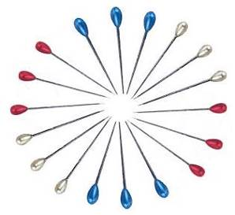 | 2. 50公分方格尺、直尺  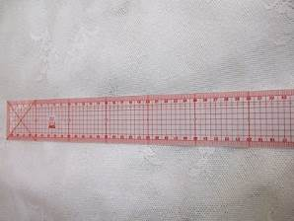
- 剪布剪刀  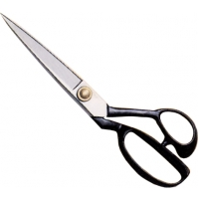 | 4. 150公分軟尺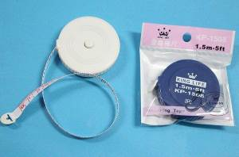布尺
5. 0.5自動鉛筆2B、橡皮擦、紅、藍或黑筆 | 6. 錐子、針插
7. 拆線器或小剪刀 | 8. 水性消失筆或粉土
9. 剪紙剪刀  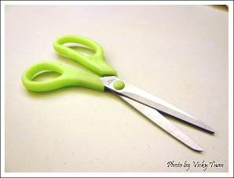 | 10. 握剪  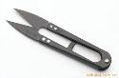剪線用

